МИНИСТЕРСТВО НАУКИ И ВЫСШЕГО ОБРАЗОВАНИЯ РОССИЙСКОЙ ФЕДЕРАЦИИ
Федеральное государственное бюджетное образовательное учреждение высшего образования
«Томский государственный университет систем управления и радиоэлектроники» (ТУСУР)
[Кафедра]

ОТЧЁТ
по лабораторной работе №2
«Базовый синтаксис классов»
Вариант 9. «Учёт сдачи лабораторных работ»
по дисциплине «ООП»

Выполнил:
студент группы 545-1
ЭТЧЕ АМАЛАМАН КРИСТ-ФАНУЭЛЬ

Проверил:
Костелей Яна Валерьевна, кандидат технических ыынаук

Томск 2026

1. Цель и задачи лабораторной работы
Цель работы — изучить базовый синтаксис классов в языке C++ (поля, конструкторы, деструктор, селекторы, методы, модификаторы доступа, статические члены класса) и разработать класс для учёта сдачи лабораторных работ по одной дисциплине с проверкой корректности вводимых данных при помощи механизма исключений.
Задачи работы:
— изучить синтаксис объявления класса: поля, конструкторы, деструктор, модификаторы доступа, статические члены, ключевое слово const и применение ссылок в сигнатурах методов;
— изучить разделение программы на заголовочный файл с объявлением класса и файл реализации его методов;
— определить перечисления (enum class) для дисциплины и для сложности лабораторной работы и обеспечить выбор значений пользователем;
— разработать класс LabAccounting с полями: дисциплина, количество лабораторных работ, динамический массив оценок, динамический массив сложности, текущая средняя оценка и количество сданных работ;
— реализовать конструктор с параметрами (дисциплина и количество работ), выделяющий память под динамические массивы;
— реализовать селекторы на все поля, кроме массивов, используя константные методы;
— реализовать метод вывода на консоль сведений о дисциплине и текущем состоянии её сдачи;
— реализовать метод внесения информации о сданной лабораторной работе (номер по порядку и полученная оценка) и метод задания сложности работы;
— реализовать деструктор, освобождающий динамические массивы, а также конструктор копирования и оператор присваивания, необходимые классу, владеющему динамической памятью;
— предусмотреть не менее шести исключений по вводу данных и обеспечить возможность вызвать каждое из них во время работы программы;
— протестировать программу на корректных и заведомо ошибочных данных, проверить отсутствие утечек памяти.

2. Ход работы

2.1 Структура программы
Программа разделена на три файла. Заголовочный файл LabAccounting.h содержит объявление класса LabAccounting, перечисление дисциплин и объявления вспомогательных функций; он защищён от повторного включения директивами условной компиляции. Файл LabAccounting.cpp содержит реализацию всех методов класса, определение его статических полей и вспомогательных функций. Файл main.cpp содержит функции ввода с консоли и главную функцию программы, демонстрирующую работу класса. Такое разделение отделяет интерфейс класса, то есть то, что нужно знать для его использования, от реализации, и позволяет подключать класс в другие программы, не затрагивая их код.
Перечисление сложности работы Difficulty объявлено внутри класса, в его открытой части: сложность имеет смысл только как характеристика лабораторной работы в рамках учёта, и вложение перечисления в класс отражает эту связь; вне класса к нему обращаются по полному имени LabAccounting::Difficulty. Перечисление дисциплин Discipline оставлено вне класса, поскольку дисциплина является общим понятием предметной области. Оба перечисления объявлены как enum class: такое перечисление не приводится неявно к целому числу, что исключает случайное сравнение значений разных перечислений.
Константы предметной области — минимальная и максимальная оценки, признак несданной работы и предельное количество работ — объявлены как открытые статические константные поля класса. Статическое поле существует в единственном экземпляре и является общим для всех объектов класса, а обращение к нему из внешнего кода выполняется через имя класса, например LabAccounting::MAX_GRADE. Значения статических полей заданы в файле LabAccounting.cpp, поскольку статическое поле типа double не может быть инициализировано непосредственно в объявлении класса.

2.2 Поля, конструктор и селекторы
Оценки и сложности хранятся в двух динамических массивах, выделяемых оператором new[] по фактическому количеству работ и освобождаемых оператором delete[] в деструкторе. Количество работ, количество сданных работ и номер работы в методах класса имеют беззнаковый тип unsigned int, поскольку отрицательными эти величины быть не могут. Исключение сделано для параметра конструктора: он имеет знаковый тип int, чтобы введённое пользователем отрицательное количество работ было распознано и отвергнуто с точным сообщением, а не превратилось при преобразовании в очень большое беззнаковое число. После проверки значение сохраняется в беззнаковое поле. Отрицательный номер работы, переданный в метод, при преобразовании превращается в очень большое число и отвергается проверкой диапазона.
Текущая средняя оценка и количество сданных работ пересчитываются закрытым методом RecalculateStats() в момент изменения оценок — в методе SubmitLab(), который является единственным местом изменения массива оценок. Благодаря этому значения в полях всегда актуальны, а селекторы являются простыми константными методами, возвращающими готовые значения; специальные средства, позволяющие изменять поля внутри константного метода, не требуются.
Все проверки входных данных вынесены в отдельные закрытые методы ValidateDiscipline(), ValidateLabCount(), ValidateDifficulty() и ValidateIndex(), что исключает дублирование кода. Проверка сложности выполняется сравнением значения с границами перечисления через операции «меньше» и «больше»; это допустимо, так как значения перечисления идут подряд. В конструкторе проверки выполняются до выделения памяти, поэтому при некорректных данных объект не создаётся и память не расходуется. Список инициализации конструкторов оформлен по одному полю в строке с выравниванием.

2.3 Исключения
Реализовано семь исключений по вводу данных: недопустимое значение дисциплины, количество работ меньше либо равное нулю, количество работ больше допустимого предела, номер работы вне диапазона, оценка вне диапазона от 2 до 5, повторная сдача уже сданной работы и недопустимое значение сложности. Отдельно предусмотрено исключение при запросе средней оценки, когда ни одна работа ещё не сдана: оно относится к состоянию объекта, а не к вводу, поэтому в число шести обязательных не включалось. Чтобы каждое исключение можно было вызвать из работающей программы, ни дисциплина, ни сложность не задаются в коде жёстко: пользователь вводит их номера, причём диапазон вводимых чисел намеренно шире числа значений в перечислении, а допустимость значения определяет сам класс. Такое решение наглядно иллюстрирует смысл инкапсуляции: класс проверяет данные самостоятельно и не полагается на добросовестность вызывающего кода.

2.4 Правило трёх
Поскольку класс владеет динамической памятью, помимо деструктора определены конструктор копирования и оператор присваивания. Без них копия объекта получила бы указатели на те же массивы, что и оригинал: изменение одного объекта отражалось бы на другом, а при уничтожении обоих одна и та же память освобождалась бы дважды. Оба метода выполняют глубокое копирование. Значения массивов копируются стандартным алгоритмом std::copy, а не функцией memcpy: std::copy проверяется компилятором по типам, пригоден для элементов любого типа, а для простых типов компилятор сам заменяет его быстрым копированием блока памяти.
В операторе присваивания предусмотрены защита от самоприсваивания и два варианта работы. Если размеры массивов совпадают, память повторно не выделяется: значения копируются в уже имеющиеся массивы. Если размеры различаются, новая память выделяется до освобождения старой, чтобы при неудачном выделении объект остался в прежнем корректном состоянии. Выделение пары массивов вынесено в закрытый статический метод AllocateArrays(): если второй массив выделить не удаётся, первый освобождается, что исключает утечку памяти и в этом редком случае.
Программа протестирована на корректных и заведомо ошибочных данных: проверены все семь исключений, ввод текста и пустой строки вместо числа, независимость копии от оригинала и оба варианта работы оператора присваивания. Корректность работы с памятью проверена анализатором valgrind: утечек и ошибок доступа не обнаружено.

3. Исходный код программы
Файл LabAccounting.h — объявление класса
/* ==================================================================
* Лабораторная работа №2. Базовый синтаксис классов
* Вариант 9. «Учёт сдачи лабораторных работ»
*
* Файл: LabAccounting.h — объявление класса LabAccounting.
* Реализация методов находится в файле LabAccounting.cpp.
*
* Класс хранит сведения о процессе сдачи лабораторных работ
* по одной дисциплине одним студентом.
*
* Поля класса (согласно заданию):
* - дисциплина (перечисление Discipline);
* - количество лабораторных работ;
* - оценки за лабораторные работы (динамический массив);
* - сложность лабораторных работ (динамический массив);
* - текущая оценка по дисциплине;
* - количество сданных лабораторных работ.
*
* Исключения по вводу данных (семь, требуется не менее шести):
* 1) недопустимое значение дисциплины — invalid_argument;
* 2) количество работ меньше либо равно нулю — invalid_argument;
* 3) количество работ больше допустимого — out_of_range;
* 4) номер работы вне диапазона — out_of_range;
* 5) оценка вне диапазона [2; 5] — invalid_argument;
* 6) повторная сдача уже сданной работы — logic_error;
* 7) недопустимое значение сложности — invalid_argument.
* Дополнительно запрос средней оценки при отсутствии сданных работ
* приводит к исключению runtime_error (это ошибка состояния объекта,
* а не ввода, поэтому в число шести обязательных не включена).
*
* Класс владеет динамической памятью, поэтому помимо деструктора
* определены конструктор копирования и оператор присваивания
* («правило трёх»): без них копия объекта разделяла бы массивы
* с оригиналом, что привело бы к двойному освобождению памяти.
* ================================================================== */

#ifndef LABACCOUNTING_H
#define LABACCOUNTING_H

#include <iostream>
#include <string>

/* ---------- Перечисление дисциплин ----------
* Оставлено вне класса: дисциплина — общее понятие предметной
* области, а не часть учёта сдачи работ. В последующих работах
* оно используется и другими классами. */
enum class Discipline {
PROGRAMMING = 0,
DATABASES,
NETWORKS,
MATH_ANALYSIS,
PHYSICS,
COUNT /* служебное значение: количество дисциплин */
};

/* Название дисциплины на русском языке */
std::string DisciplineToString(const Discipline &discipline);

/* Форматирование вещественного числа для вывода:
* std::to_string(2.0) дало бы "2.000000", что выглядит неряшливо. */
std::string FormatNumber(double value, int precision = 1);

/* ==================================================================
* Класс LabAccounting
* ================================================================== */
class LabAccounting {
public:
/* ---------- Перечисление сложности работы ----------
* Объявлено внутри класса: сложность имеет смысл только как
* характеристика лабораторной работы в этом учёте. Снаружи
* к нему обращаются по полному имени: LabAccounting::Difficulty.
* Значения идут подряд (1, 2, 3) — на этом основана проверка
* в ValidateDifficulty(). */
enum class Difficulty {
EASY = 1,
MEDIUM = 2,
HARD = 3
};

/* ---------- Статические константные поля ----------
* Общие для всех объектов класса, существуют в одном экземпляре.
* Значения заданы в LabAccounting.cpp: статическое поле типа
* double нельзя инициализировать прямо в объявлении класса. */
static const double MIN_GRADE; /* минимальная оценка */
static const double MAX_GRADE; /* максимальная оценка */
static const double NOT_GRADED; /* признак несданной работы */
static const unsigned int MAX_LAB_COUNT; /* разумный предел числа работ */

/* Название сложности на русском языке */
static std::string DifficultyToString(const Difficulty &difficulty);

/* ---------- Конструктор, правило трёх, деструктор ---------- */
LabAccounting(Discipline discipline, int labCount);
LabAccounting(const LabAccounting &other);
LabAccounting& operator=(const LabAccounting &other);
~LabAccounting();

/* ---------- Селекторы на все поля, кроме массивов ---------- */
const Discipline& GetDiscipline() const;
unsigned int GetLabCount() const;
double GetCurrentGrade() const;
unsigned int GetDoneCount() const;

/* ---------- Методы ---------- */
void SubmitLab(unsigned int number, const double &grade);
void SetDifficulty(unsigned int number, const Difficulty &difficulty);
void Print(std::ostream &out) const;

private:
Discipline discipline_;
unsigned int labCount_;
double *grades_;
Difficulty *difficulty_;
double currentGrade_;
unsigned int doneCount_;

/* Пересчитывает число сданных работ и среднюю оценку.
* Вызывается в момент изменения оценок, поэтому селекторы
* лишь возвращают готовые значения. */
void RecalculateStats();

/* Проверки входных данных */
void ValidateIndex(unsigned int number) const;
static void ValidateDiscipline(const Discipline &discipline);
static void ValidateLabCount(int labCount);
static void ValidateDifficulty(const Difficulty &difficulty);

/* Выделяет пару массивов заданного размера. Если второе
* выделение не удастся, первый массив освобождается, чтобы
* не было утечки памяти. */
static void AllocateArrays(unsigned int count, double *&grades,
Difficulty *&difficulty);
};

#endif /* LABACCOUNTING_H */

Файл LabAccounting.cpp — реализация методов класса
/* ==================================================================
* Лабораторная работа №2. Базовый синтаксис классов
* Файл: LabAccounting.cpp — реализация методов класса LabAccounting
* ================================================================== */

#include "LabAccounting.h"

#include <algorithm> /* std::copy, std::fill */
#include <sstream>
#include <iomanip>
#include <stdexcept>

/* ---------- Определение статических константных полей ---------- */
const double LabAccounting::MIN_GRADE = 2.0;
const double LabAccounting::MAX_GRADE = 5.0;
const double LabAccounting::NOT_GRADED = -1.0;
const unsigned int LabAccounting::MAX_LAB_COUNT = 50;

/* ==================================================================
* Свободные вспомогательные функции
* ================================================================== */

std::string DisciplineToString(const Discipline &discipline)
{
switch (discipline) {
case Discipline::PROGRAMMING: return "Программирование";
case Discipline::DATABASES: return "Базы данных";
case Discipline::NETWORKS: return "Компьютерные сети";
case Discipline::MATH_ANALYSIS: return "Математический анализ";
case Discipline::PHYSICS: return "Физика";
default: return "Неизвестная дисциплина";
}
}

std::string FormatNumber(double value, int precision)
{
std::ostringstream stream;
stream << std::fixed << std::setprecision(precision) << value;
return stream.str();
}

/* ==================================================================
* Статические методы класса
* ================================================================== */

std::string LabAccounting::DifficultyToString(const Difficulty &difficulty)
{
switch (difficulty) {
case Difficulty::EASY: return "лёгкая";
case Difficulty::MEDIUM: return "средняя";
case Difficulty::HARD: return "сложная";
default: return "не задана";
}
}

void LabAccounting::ValidateDiscipline(const Discipline &discipline)
{
/* Исключение 1: значение вне перечисления */
if (discipline < Discipline::PROGRAMMING || discipline >= Discipline::COUNT) {
throw std::invalid_argument("недопустимое значение дисциплины.");
}
}

void LabAccounting::ValidateLabCount(int labCount)
{
/* Исключение 2: нулевое или отрицательное количество работ */
if (labCount <= 0) {
throw std::invalid_argument("количество лабораторных работ должно быть "
"больше нуля.");
}
/* Исключение 3: неправдоподобно большое количество работ.
* Без этой проверки по запросу пользователя была бы сделана
* попытка выделить память огромного объёма. */
if (static_cast<unsigned int>(labCount) > MAX_LAB_COUNT) {
throw std::out_of_range("количество лабораторных работ не может превышать " +
std::to_string(MAX_LAB_COUNT) + ".");
}
}

void LabAccounting::ValidateDifficulty(const Difficulty &difficulty)
{
/* Исключение 7: значение вне перечисления Difficulty.
* Сравнение через < и > допустимо, потому что значения
* перечисления идут подряд: EASY = 1, MEDIUM = 2, HARD = 3. */
if (difficulty < Difficulty::EASY || difficulty > Difficulty::HARD) {
throw std::invalid_argument("недопустимое значение сложности работы.");
}
}

void LabAccounting::AllocateArrays(unsigned int count, double *&grades,
Difficulty *&difficulty)
{
grades = new double[count];
try {
difficulty = new Difficulty[count];
} catch (...) {
/* Второй массив выделить не удалось — освобождаем первый
* и передаём исключение дальше. */
delete[] grades;
grades = nullptr;
throw;
}
}

/* ==================================================================
* Закрытые методы
* ================================================================== */

void LabAccounting::ValidateIndex(unsigned int number) const
{
/* Исключение 4: номер работы вне диапазона.
* Номер беззнаковый, поэтому отрицательным быть не может;
* отрицательное число, переданное снаружи, превратится в очень
* большое и будет отвергнуто второй частью условия. */
if (number == 0 || number > labCount_) {
throw std::out_of_range("номер лабораторной работы должен быть в диапазоне 1.." +
std::to_string(labCount_) + ".");
}
}

void LabAccounting::RecalculateStats()
{
unsigned int done = 0;
double sum = 0.0;
for (unsigned int i = 0; i < labCount_; ++i) {
if (grades_[i] != NOT_GRADED) {
++done;
sum += grades_[i];
}
}
doneCount_ = done;
currentGrade_ = (done > 0) ? (sum / done) : 0.0;
}

/* ==================================================================
* Конструктор
* ================================================================== */

/* Параметр labCount имеет знаковый тип int намеренно: если бы он был
* беззнаковым, введённое пользователем -5 превратилось бы в число
* 4294967291 и пользователь получил бы непонятное сообщение «больше
* допустимого» вместо точного «должно быть больше нуля». После
* проверки значение сохраняется в беззнаковое поле. */
LabAccounting::LabAccounting(Discipline discipline, int labCount)
: discipline_ (discipline),
labCount_ (0),
grades_ (nullptr),
difficulty_ (nullptr),
currentGrade_ (0.0),
doneCount_ (0)
{
/* Проверки выполняются до выделения памяти, чтобы при
* некорректных данных объект вообще не был создан. */
ValidateDiscipline(discipline);
ValidateLabCount(labCount);

labCount_ = static_cast<unsigned int>(labCount);
AllocateArrays(labCount_, grades_, difficulty_);

std::fill(grades_, grades_ + labCount_, NOT_GRADED);
std::fill(difficulty_, difficulty_ + labCount_, Difficulty::MEDIUM);
}

/* ==================================================================
* Правило трёх
* ================================================================== */

/* Конструктор копирования: глубокое копирование — для копии
* выделяются собственные массивы, а не используются чужие. */
LabAccounting::LabAccounting(const LabAccounting &other)
: discipline_ (other.discipline_),
labCount_ (other.labCount_),
grades_ (nullptr),
difficulty_ (nullptr),
currentGrade_ (other.currentGrade_),
doneCount_ (other.doneCount_)
{
AllocateArrays(labCount_, grades_, difficulty_);

/* std::copy вместо поэлементного цикла: короче, работает для
* любых типов элементов, а для простых типов компилятор сам
* превращает его в быстрое копирование блока памяти. */
std::copy(other.grades_, other.grades_ + labCount_, grades_);
std::copy(other.difficulty_, other.difficulty_ + labCount_, difficulty_);
}

/* Оператор присваивания */
LabAccounting& LabAccounting::operator=(const LabAccounting &other)
{
if (this == &other) {
return *this; /* защита от самоприсваивания: a = a */
}

/* Если размеры массивов совпадают, повторно выделять память не
* нужно — достаточно скопировать значения в уже имеющиеся
* массивы. Новая память выделяется, только когда размер другой. */
if (labCount_ != other.labCount_) {
/* Сначала выделяем новую память и лишь затем освобождаем
* старую: если выделение не удастся, объект останется
* в прежнем корректном состоянии. */
double *newGrades = nullptr;
Difficulty *newDifficulty = nullptr;
AllocateArrays(other.labCount_, newGrades, newDifficulty);

delete[] grades_;
delete[] difficulty_;

grades_ = newGrades;
difficulty_ = newDifficulty;
labCount_ = other.labCount_;
}

std::copy(other.grades_, other.grades_ + labCount_, grades_);
std::copy(other.difficulty_, other.difficulty_ + labCount_, difficulty_);

discipline_ = other.discipline_;
currentGrade_ = other.currentGrade_;
doneCount_ = other.doneCount_;

return *this;
}

/* Деструктор: освобождение массивов */
LabAccounting::~LabAccounting()
{
delete[] grades_;
delete[] difficulty_;
}

/* ==================================================================
* Селекторы
* ================================================================== */

const Discipline& LabAccounting::GetDiscipline() const
{
return discipline_;
}

unsigned int LabAccounting::GetLabCount() const
{
return labCount_;
}

double LabAccounting::GetCurrentGrade() const
{
if (doneCount_ == 0) {
throw std::runtime_error("ни одна лабораторная работа ещё не сдана, "
"средняя оценка не определена.");
}
return currentGrade_;
}

unsigned int LabAccounting::GetDoneCount() const
{
return doneCount_;
}

/* ==================================================================
* Открытые методы
* ================================================================== */

void LabAccounting::SubmitLab(unsigned int number, const double &grade)
{
ValidateIndex(number);

/* Исключение 5: оценка вне допустимого диапазона */
if (grade < MIN_GRADE || grade > MAX_GRADE) {
throw std::invalid_argument("оценка должна быть в диапазоне " +
FormatNumber(MIN_GRADE) + ".." +
FormatNumber(MAX_GRADE) + ".");
}
/* Исключение 6: работа уже была сдана ранее */
if (grades_[number - 1] != NOT_GRADED) {
throw std::logic_error("лабораторная работа №" + std::to_string(number) +
" уже была сдана, повторная сдача невозможна.");
}

grades_[number - 1] = grade;

/* Оценки изменились — сразу обновляем среднюю оценку и число
* сданных работ. Это единственное место, где меняется массив
* оценок, поэтому значения в полях всегда актуальны. */
RecalculateStats();
}

void LabAccounting::SetDifficulty(unsigned int number, const Difficulty &difficulty)
{
ValidateIndex(number);
ValidateDifficulty(difficulty);
difficulty_[number - 1] = difficulty;
}

void LabAccounting::Print(std::ostream &out) const
{
out << "================================================================\n";
out << " Дисциплина: " << DisciplineToString(discipline_) << "\n";
out << " Всего лабораторных: " << labCount_ << "\n";
out << " Сдано лабораторных: " << doneCount_ << " из " << labCount_ << "\n";
out << " Текущая оценка: ";
if (doneCount_ > 0) {
out << FormatNumber(currentGrade_, 2) << "\n";
} else {
out << "(нет сданных работ)\n";
}
out << "----------------------------------------------------------------\n";
for (unsigned int i = 0; i < labCount_; ++i) {
out << " Работа №" << (i + 1)
<< " | сложность: " << DifficultyToString(difficulty_[i]);
if (grades_[i] != NOT_GRADED) {
out << " | оценка: " << FormatNumber(grades_[i], 1) << "\n";
} else {
out << " | не сдана\n";
}
}
out << "================================================================\n";
}

Файл main.cpp — главная функция и ввод с консоли
/* ==================================================================
* Лабораторная работа №2. Базовый синтаксис классов
* Вариант 9. «Учёт сдачи лабораторных работ»
*
* Файл: main.cpp — консольная программа, демонстрирующая работу
* класса LabAccounting (объявлен в LabAccounting.h, реализован
* в LabAccounting.cpp).
*
* Сборка:
* g++ -std=c++17 -Wall -Wextra -o lab2 main.cpp LabAccounting.cpp
* В Visual Studio: добавить в проект все три файла.
* ================================================================== */

#include "LabAccounting.h"

#include <iostream>
#include <string>
#include <stdexcept>

/* ==================================================================
* Вспомогательные функции ввода с консоли
* ================================================================== */

const int MAX_INPUT_ATTEMPTS = 5;

/* Ввод целого числа. Диапазон намеренно не ограничивается: проверку
* допустимости значения выполняет сам класс, что и демонстрируется
* в программе. */
bool ReadInt(const std::string &prompt, int &out)
{
std::string line;
for (int attempt = 1; attempt <= MAX_INPUT_ATTEMPTS; ++attempt) {
std::cout << prompt;
std::cout.flush();

if (!std::getline(std::cin, line)) {
std::cout << "Ошибка: не удалось прочитать данные с клавиатуры.\n";
continue;
}
if (line.empty()) {
std::cout << "Ошибка: строка пуста, введите целое число.\n";
continue;
}
try {
size_t pos = 0;
int value = std::stoi(line, &pos);
if (pos != line.size()) {
std::cout << "Ошибка: введено не целое число (обнаружен текст).\n";
continue;
}
out = value;
return true;
} catch (const std::exception &) {
std::cout << "Ошибка: введено не целое число.\n";
}
}
std::cout << "Превышено число попыток ввода (" << MAX_INPUT_ATTEMPTS << ").\n";
return false;
}

bool ReadDouble(const std::string &prompt, double &out)
{
std::string line;
for (int attempt = 1; attempt <= MAX_INPUT_ATTEMPTS; ++attempt) {
std::cout << prompt;
std::cout.flush();

if (!std::getline(std::cin, line)) {
std::cout << "Ошибка: не удалось прочитать данные с клавиатуры.\n";
continue;
}
if (line.empty()) {
std::cout << "Ошибка: строка пуста, введите число.\n";
continue;
}
try {
size_t pos = 0;
double value = std::stod(line, &pos);
if (pos != line.size()) {
std::cout << "Ошибка: введено не число (обнаружен текст).\n";
continue;
}
out = value;
return true;
} catch (const std::exception &) {
std::cout << "Ошибка: введено не число.\n";
}
}
std::cout << "Превышено число попыток ввода (" << MAX_INPUT_ATTEMPTS << ").\n";
return false;
}

void PauseBeforeExit()
{
std::cout << "\nНажмите Enter, чтобы закрыть программу...";
std::cout.flush();
std::cin.clear();
std::string dummy;
std::getline(std::cin, dummy);
}

/* ==================================================================
* Главная функция
* ================================================================== */
int main()
{
std::cout << "================================================================\n";
std::cout << " Лабораторная работа №2. Учёт сдачи лабораторных работ\n";
std::cout << "================================================================\n";
std::cout << "Программа демонстрирует класс LabAccounting: выбор дисциплины,\n";
std::cout << "задание сложности работ, внесение оценок, подсчёт средней\n";
std::cout << "оценки и обработку ошибок ввода при помощи исключений.\n\n";

/* ---------- Шаг 1. Выбор дисциплины ---------- */
std::cout << "Доступные дисциплины:\n";
for (int i = 0; i < static_cast<int>(Discipline::COUNT); ++i) {
std::cout << " " << (i + 1) << " — "
<< DisciplineToString(static_cast<Discipline>(i)) << "\n";
}
std::cout << "Номера, которых нет в списке, можно ввести намеренно, чтобы\n";
std::cout << "проверить, как конструктор отвергает недопустимое значение.\n\n";

int disciplineNumber = 0;
if (!ReadInt("Введите номер дисциплины: ", disciplineNumber)) {
PauseBeforeExit();
return 1;
}

/* Приведение к типу перечисления выполняется без проверки
* намеренно: корректность значения проверит сам класс. */
Discipline discipline = static_cast<Discipline>(disciplineNumber - 1);

/* ---------- Шаг 2. Количество лабораторных работ ---------- */
std::cout << "\nКоличество лабораторных работ должно быть от 1 до "
<< LabAccounting::MAX_LAB_COUNT << ".\n";
int labCount = 0;
if (!ReadInt("Введите количество лабораторных работ: ", labCount)) {
PauseBeforeExit();
return 1;
}

/* ---------- Шаг 3. Создание объекта ---------- */
LabAccounting *tracker = nullptr;
try {
tracker = new LabAccounting(discipline, labCount);
} catch (const std::exception &e) {
std::cout << "\nНе удалось создать объект. Ошибка: " << e.what() << "\n";
PauseBeforeExit();
return 1;
}

std::cout << "\nОбъект создан. Начальное состояние:\n";
tracker->Print(std::cout);

/* ---------- Шаг 4. Задание сложности каждой работы ---------- */
std::cout << "\nЗадайте сложность каждой лабораторной работы:\n";
std::cout << " 1 — лёгкая, 2 — средняя, 3 — сложная\n";
std::cout << " 0 — оставить значение по умолчанию (средняя)\n";
std::cout << "Другие числа недопустимы и будут отвергнуты классом.\n";

for (unsigned int number = 1; number <= tracker->GetLabCount(); ++number) {
bool accepted = false;
for (int attempt = 0; attempt < MAX_INPUT_ATTEMPTS && !accepted; ++attempt) {
int value = 0;
if (!ReadInt(" Сложность работы №" + std::to_string(number) + ": ", value)) {
break;
}
if (value == 0) {
accepted = true; /* оставляем значение по умолчанию */
continue;
}
try {
tracker->SetDifficulty(number, static_cast<LabAccounting::Difficulty>(value));
accepted = true;
} catch (const std::exception &e) {
std::cout << " Ошибка: " << e.what() << " Повторите ввод.\n";
}
}
}

/* ---------- Шаг 5. Внесение оценок ---------- */
std::cout << "\nВнесите оценки за сданные лабораторные работы.\n";
std::cout << "Чтобы завершить ввод, введите номер работы 0.\n";

while (true) {
int number = 0;
if (!ReadInt("\nНомер лабораторной работы (0 — закончить): ", number)) {
break;
}
if (number == 0) {
break;
}

double grade = 0.0;
if (!ReadDouble("Оценка за эту работу (от " + FormatNumber(LabAccounting::MIN_GRADE) +
" до " + FormatNumber(LabAccounting::MAX_GRADE) + "): ", grade)) {
break;
}

try {
/* Номер работы в классе беззнаковый. Отрицательное число
* при приведении станет очень большим и будет отвергнуто
* проверкой диапазона внутри класса. */
tracker->SubmitLab(static_cast<unsigned int>(number), grade);
std::cout << "Оценка внесена успешно.\n";
} catch (const std::exception &e) {
std::cout << "Ошибка: " << e.what() << "\n";
}
}

/* ---------- Шаг 6. Итоговое состояние ---------- */
std::cout << "\nИтоговое состояние:\n";
tracker->Print(std::cout);

try {
/* Значение получаем до вывода: иначе подпись успела бы
* напечататься прежде, чем селектор бросит исключение. */
double average = tracker->GetCurrentGrade();
std::cout << "Текущая (средняя) оценка по дисциплине: "
<< FormatNumber(average, 2) << "\n";
} catch (const std::exception &e) {
std::cout << "Средняя оценка недоступна: " << e.what() << "\n";
}

/* ---------- Шаг 7. Проверка правила трёх ----------
* Создаём копию объекта и убеждаемся, что она не связана
* с оригиналом: изменение копии не затрагивает оригинал. */
std::cout << "\n--- Проверка корректности копирования объекта ---\n";
{
LabAccounting copy(*tracker); /* работает конструктор копирования */

std::cout << "Сдано работ в оригинале: " << tracker->GetDoneCount() << "\n";
std::cout << "Сдано работ в копии: " << copy.GetDoneCount() << "\n";

/* Ищем в копии любую несданную работу и сдаём её */
bool changed = false;
for (unsigned int number = 1; number <= copy.GetLabCount() && !changed; ++number) {
try {
copy.SubmitLab(number, LabAccounting::MAX_GRADE);
std::cout << "В копию внесена оценка за работу №" << number << ".\n";
changed = true;
} catch (const std::exception &) {
/* работа уже сдана — пробуем следующую */
}
}

if (changed) {
std::cout << "После изменения копии:\n";
std::cout << " сдано работ в оригинале: " << tracker->GetDoneCount() << "\n";
std::cout << " сдано работ в копии: " << copy.GetDoneCount() << "\n";
std::cout << "Оригинал не изменился — копирование глубокое, "
"объекты независимы.\n";
} else {
std::cout << "Все работы уже сданы, изменить копию не удалось.\n";
}
} /* здесь вызывается деструктор копии — освобождаются её массивы */

delete tracker; /* деструктор оригинала */

std::cout << "\nРабота программы завершена.\n";
PauseBeforeExit();
return 0;
}

4. Скриншоты выполнения программы
Начало работы программы показано на рисунке 1: пользователь выбирает дисциплину из перечисления и задаёт количество лабораторных работ, после чего создаётся объект и выводится его начальное состояние.
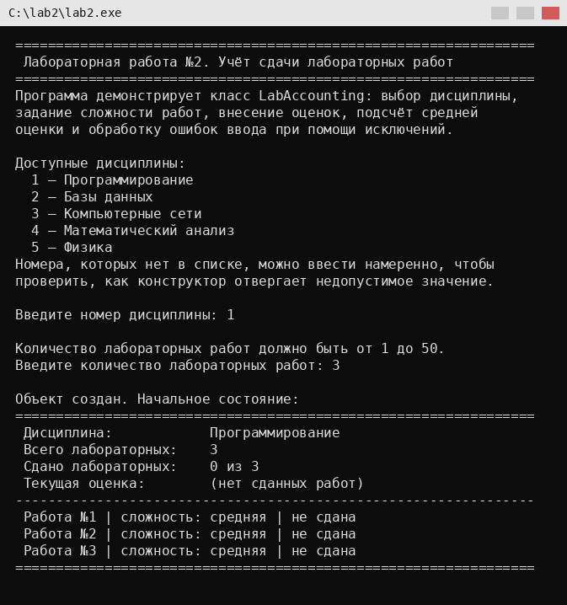
Рисунок 1 — Выбор дисциплины и создание объекта
Задание сложности работ и внесение оценок приведены на рисунке 2. Программа отвергает недопустимое значение сложности, номер работы вне диапазона, повторную сдачу уже сданной работы и оценку вне допустимого диапазона, каждый раз выводя понятное сообщение и позволяя повторить ввод.
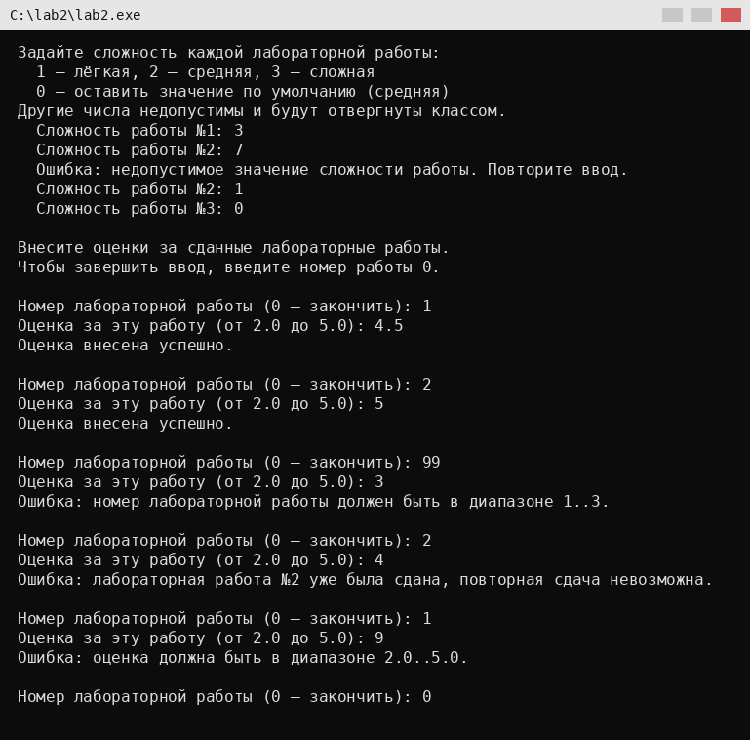
Рисунок 2 — Задание сложности и внесение оценок с обработкой четырёх ошибок
Итоговое состояние объекта и проверка корректности копирования показаны на рисунке 3. После внесения оценки в копию объекта количество сданных работ в оригинале не изменилось, что подтверждает глубокое копирование.
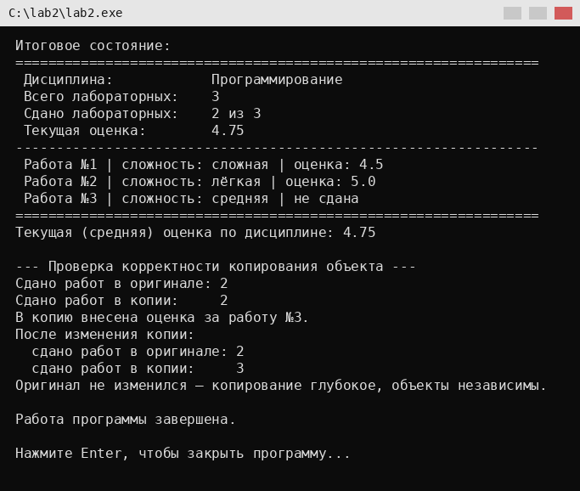
Рисунок 3 — Итоговое состояние и проверка правила трёх
Обработка ошибок при создании объекта показана на рисунках 4 и 5: конструктор отвергает несуществующий номер дисциплины и количество работ, превышающее допустимый предел.
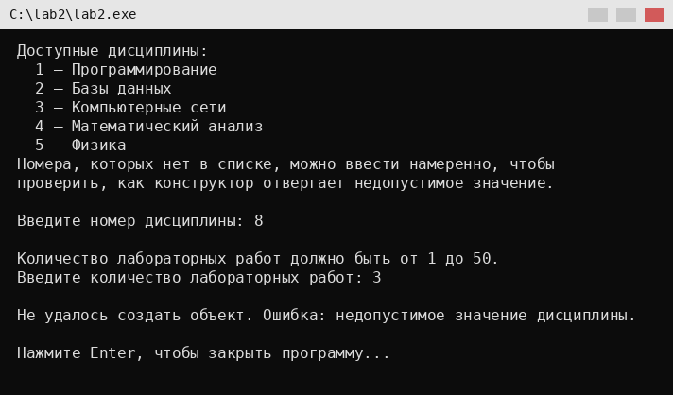
Рисунок 4 — Отклонение недопустимого значения дисциплины
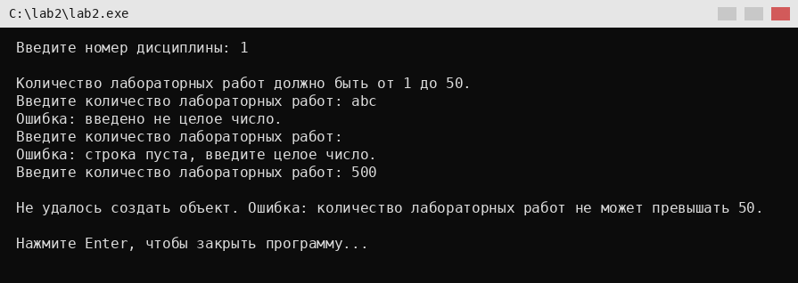
Рисунок 5 — Обработка ошибок ввода и превышения предела количества работ
Результат проверки правила трёх отдельной тестовой программой, включая оба варианта работы оператора присваивания, и проверки анализатором памяти valgrind приведён на рисунке 6.
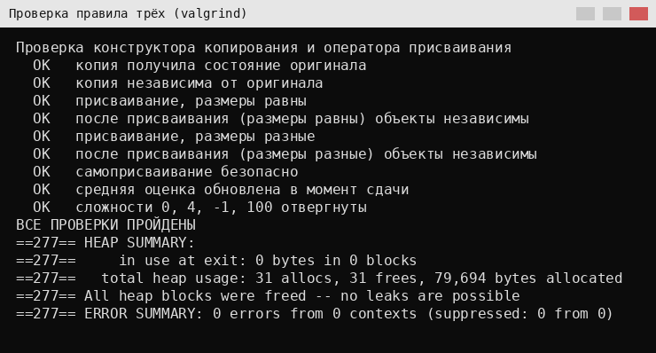
Рисунок 6 — Проверка копирования, присваивания и отсутствия утечек памяти

5. Выводы
В результате выполнения лабораторной работы изучен базовый синтаксис классов языка C++ и разработан класс LabAccounting, реализующий предметную область «учёт сдачи лабораторных работ»: хранение оценок и сложности работ в динамических массивах, вычисление текущей средней оценки и корректное освобождение памяти. Программа разделена на заголовочный файл с объявлением класса, файл реализации и файл с главной функцией, что отделяет интерфейс класса от его реализации.
Практически подтверждено, что применение исключений стандартной библиотеки позволяет надёжно защитить класс от некорректных данных, а вынесение проверок в отдельные закрытые методы избавляет от дублирования кода. Важным выводом стало и то, что каждое предусмотренное исключение должно быть достижимо из интерфейса программы. Обновление производных величин — средней оценки и числа сданных работ — в момент изменения данных, а не при каждом обращении к селектору, делает селекторы простыми константными методами и не требует обходить константность.
Отдельный практический результат — необходимость правила трёх для класса, владеющего динамической памятью. Класс с деструктором, освобождающим память, но без конструктора копирования и оператора присваивания, содержит скрытую ошибку двойного освобождения памяти. Корректность реализованного глубокого копирования и отсутствие утечек подтверждены тестированием и анализатором valgrind. Задачи лабораторной работы выполнены полностью, цель работы достигнута.

